7. b-razred
TRETJI TEDEN (30. 3 do 5. 4.)
Spoštovani učenci,
bravo mi. Dobro nam gre. Še vedno upoštevaj navodila. Če boš imel težave, se prek e-pošte/vibra obrni na name.
Torek
PREVERJANJE ZNANJA, prvič
Na spletu ali v časopisu poišči vsaj še tri besedila iz MV (poleg novice in poročila => skupno 5). Prilepi jih eno za drugim v zvezek (lahko tudi v MV, če iamš prostor). Če je ne najdeš, jo lahko tudi sam napišeč (kar ti je lažje).

Utemelji, katera besedilna vrsta je in zakaj (ključna značilnost).

Če je besedilo zelo dolgo, najdi krajšega. Cilj je, da prepoznaš posamezno besedilno vrsto na podlagi značilnosti, ki zanjo veljajo.

Enega te častim.
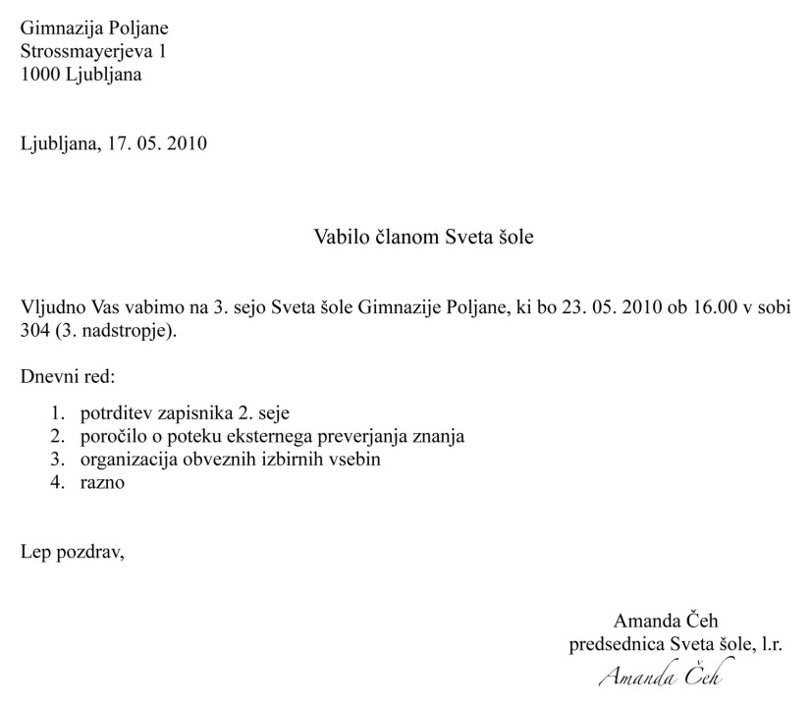

ODGOVORI (na 5 K) v eni povedi.

Kdo in koga vabi?

____________________________
Na kaj vabi?

Kdaj in kje se bo dogajalo?

____________________________

IZZIV: Kako bi ti šle pa tvorbe, če bi želela, da sam napišeš kaj od teh vseh besedilnih vrst? Npr. neuradno vabilo, opis države/življenja osebe, pripoved o svojih doživetjih, poročilo o zanimivem dogodku ...

Razmisli. Na mejl mi odgovori, katera besedila ti ne bi delala težav, katera pa verjetno bi.

Sreda

Na računalnik (v word) napiši spis z naslovom (izberi enega):
- MOJ DAN V KARANTENI ... Izberi si en zanimiv dogodek, ki se ti je v teh dneh zgodil. Predstavi svoje doživljanje (podobno kot v dnevniškem zapisu). Kaj te je zabavalo? Te je bilo česa strah? Kako ste rešili nek problem?
- KORONA ME JE NAUČILA ... Predstavi svoje razmišljanje ob tej svetovni nesreči, ki nas je doletela. Zakaj je to nesreča? Ali je morda sreča v nesreči? Kaj smo se naučili? Kaj je vendarle dobro? Kaj se boš iz tega naučil ti?

Spis naj bo členjen na odstavke, jezikovno naj bo urejen (prej naj ga prebere, popravi še nekdo drug) in naj bo zanimiv. Prav veselim se branja.

Urejeno besedilo mi kot priponko pošlji prek e-pošte do srede zvečer.
V zadevo napiši SPIS, 7.b

Četrtek (2 uri) (Ko končaš, obe preverjanji fotografiraj in pošlji po e-pošti; V dopisu napiši, kaj si ugotovil glede svojega znanja.)
PREVERJANJE ZNANJA, drugič
Določi stavčne člene. Če ti ne gre ali bi rad preveril, mi stavek napiši v mejl in ga bova skupaj razstavila. Sicer pa si pomagajte tudi med seboj.

Petra včasih piše pesmi. Mati je kupila kruh, mleko in jajca.

Igraj se s svojo novo igračo. Babica bi spekla potico.
Metki bom pomagal pri pisanju naloge. Kamen je poškodoval Tomaža.
Roke in noge so okončine. Natakarju je oče dal napitnino.
Soseda mi je ponudila slastno torto. Lepa soseda ji je spet ponudila torto z jagodami.
Pri denarju se prijateljstvo neha. V primeru težav prosi učiteljico prek mejla za nasvet.

Iz 5 povedi v ležečem tisku izpiši osebne glagolske oblike in jim določi osebo, število, čas, naklon. Dopiši nedoločnik.

OSEBNA. GLAG. OBL. | OSEBA | ŠTEVILO | ČAS | NAKLON | NEDOLOČNIK

PREVERJANJE ZNANJA, tretjič
- Napiši premi govor. Začni z dobesednim navedkom.
Peter je vprašal Majo, kje je bila.
_______________________________________________________________________________________________
Učiteljica je sporočila, da bo z nami klepetala prek vibra.
______________________________________________________________________________________________
- Obkroži osebne zaimke. Zraven dopiši sklon.

Tudi vi radi hodite v hribe? _____
Prosila sem jo za pomoč. _____
Njiju smo včeraj videli pri njih. ____/____
Ni vam bilo všeč._____
- Pobarvaj vse pridevnike. Izpiši lastnostne pridevnike in jih stopnjuj.
Mamina sestra mi je včeraj povedala ljudsko pravljico, ki je pripovedovala o lepi princeski in zlobni kraljici.
Pridevnik (izpisani) | osnovnik | primernik | presežnik

- Izpiši samostalnike in jim določi spol in število in sklon.
Do konca življenja je deklica morala pasti svinje.

samostalnik | sklon

- Izpiši glagol in mu določi osebo, število, čas in naklon
Mama bi jutri pekla piškote. ______________________________________________

- Naštej vrste naklonov in dopolni tabelo.
POVEDNI NAKLON  (V PRETEKLIKU) | ___________________NAKLON | ____________________ NAKLON
 | Kupil bi rožo.
 |  | Pojdi v trgovino.
Napisal sem pismo.
- Dopolni poved z ustreznim razmerjem. Začni z veznikom (ki, ko, ker, da (bi), če, zato ...).
Petra je prišla, _________________________________________________________ (časovno)
Petra je prišla, _________________________________________________________ (namerno)
Petra je prišla, _________________________________________________________ (vzročno)

